Name Student: in: Klicken Sie hier, um Text einzugeben.
Tel.: Klicken Sie hier, um Text einzugeben.
E-Mail: Klicken Sie hier, um Text einzugeben.
Die Studierenden sind für die Erstellung der Aufgabenstellung verantwortlich. Sie muss vor der Einreichung vom Betreuer, dem Experten und dem Industriepartner geprüft und unterzeichnet werden.

Arbeitstitel
[Der Titel muss der Leserschaft auf den ersten Blick einen Einblick in das Projekt ermöglichen und soll daher ansprechend formuliert werden.]

Fachliche Schwerpunkte
[3-5 technische und akademische Schlüsselwörter. Beispiele: Industriedesign, Online-Marketing, Nachhaltigkeit]

Background
[Schreiben Sie hier 2-3 Absätze, die den Kontext und die Motivation für dieses Projekt erklären]

Projektziel – Grob formuliert
[Das Projektziel sollte klar und in einem Satz (höchstens zwei) formuliert sein]

Projektziele – Detailliert formuliert
[Detailliertere Beschreibung (1-2 Absätze) des oben genannten Grobzieles; die Ziele sollten SMART formuliert sein.]

Vereinbarte Lieferobjekte
[Liste der Lieferobjekte, die Sie für den Industriepartner erstellen (Insofern es welche gibt), zum Beispiel:
- Powerpoint-Präsentation für die Vertriebsleiter
- Ein technisches Dokument, in dem das Produktdesign beschrieben wird
Dies sollte mit Ihrem Industriepartner abgestimmt werden].
Die Lieferobjekte müssen dem Industriepartner in der gewünschten Form zur Verfügung gestellt werden.

Projekt Klassifikation (Bitte das Zutreffende auswählen)
Öffentlich (Inhalt ist jeder Person zugänglich)
Intern (Titel und Abstract sichtbar für Nutzer mit HSLU-Konto, Inhalt nur für autorisierte Personen zugänglich)
Vertraulich (Nur für autorisierte Personen sichtbar z.B. Coach, Industriepartner)

Sprache
(Bitte zutreffendes auswählen)
Die Dokumentation wird in deutscher Sprache verfasst.
Die Dokumentation wird in englischer Sprache verfasst. (Vorgabe: mind. CEF Niveau B2 oder äquivalent; Zertifikat beilegen)

Projektzeitplan
[Fügen Sie hier eine Graphik Ihres Projektplans ein. Als Beispiel:
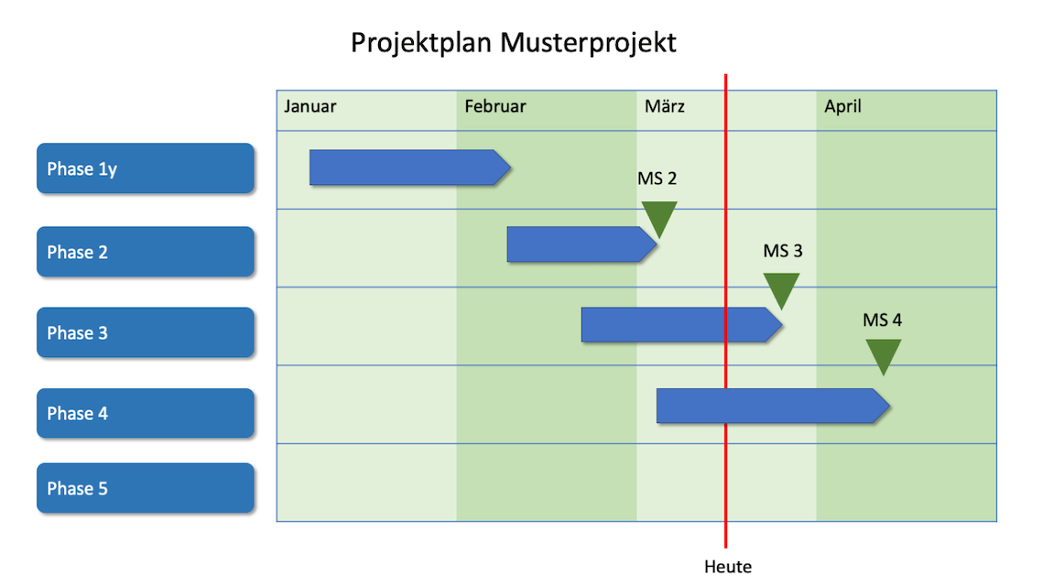Die Grafik sollte die wichtigsten Meilensteine enthalten und die offiziellen Fristen berücksichtigen].

Dokumentation und Durchführung der Arbeit
Der Schlussbericht enthält zwingend:
- das Titelblatt; dazu muss unbedingt die entsprechende Titelblattvorlage verwendet werden.
- die Redlichkeits- und Selbstständigkeitserklärung; diese muss zwingend zusammen mit der Thesis abgegeben werden. Dieses Dokument darf jedoch nicht in die Thesis eingebunden werden, sondern muss separat (pdf) auf Ilias hochgeladen werden.
Ein Exemplar muss von den Studierenden spätestens eine Woche nach dem genannten Stichtag dem Auftraggeber abgegeben werden. Zum genannten Stichtag müssen die kompletten Unterlagen (Bericht inkl. Anhänge, den Zwischen- und Abschlusspräsentationen, Messdaten, Programmen, Auswertungen, usw.) ebenfalls in ILIAS als PDF-Datei abgelegt werden.
Die einzuhaltenden Termine und Abgabeorte finden Sie in der Terminübersicht auf hsluwi.ch.
Zuständig für das Verfassen der Aufgabenstellung ist der Studierende. Für die Aufgabenstellung (insbesondere Kapitel 4,5,6 «Ziele») muss vor Abgabe mit dem betreuenden Dozierenden, dem Experten und dem Industriepartner ein Review durchgeführt werden.
Werden die Unterlagen nicht zu den vorgeschriebenen Terminen eingereicht, wird das Projekt mit "F" benotet.

Poster und Onepager
Für die Schlusspräsentation und die Diplomausstellung der Bachelor-Thesis ist ein Poster gemäss den auf hsluwi.ch verfügbaren verbindlichen Vorgaben zu erstellen.
Dieses Dokument muss zwingend bis zum vorgegebenen Termin (siehe hsluwi.ch) auf ILIAS abgelegt werden.
Zudem muss für die Online-Ausstellung ein Onepager erstellt werden. Einen Input dazu wird es während des Semesters geben.
Die Teilnahme an der BAT-Ausstellung ist für alle Absolvierenden des Moduls BAA+WI Pflicht.

Zusätzliche Bemerkungen
Sämtliche vom Auftraggeber zur Verfügung gestellten Unterlagen sind vertraulich zu behandeln.
Die Ergebnisse der Bachelor-Thesis stehen dem Industriepartner vollumfänglich zur Verfügung.

Industriepartner: in
Firma: Klicken Sie hier, um Text einzugeben.
Adresse: Klicken Sie hier, um Text einzugeben.
Kontaktperson: Klicken Sie hier, um Text einzugeben.
Tel.: Klicken Sie hier, um Text einzugeben.
E-mail: Klicken Sie hier, um Text einzugeben.

Dozent: in / Betreuer: in
Name: Klicken Sie hier, um Text einzugeben.
Tel.: Klicken Sie hier, um Text einzugeben.
E-mail: Klicken Sie hier, um Text einzugeben.

Expert: in
Name: Klicken Sie hier, um Text einzugeben.
Tel.: Klicken Sie hier, um Text einzugeben.
E-mail: Klicken Sie hier, um Text einzugeben.

Unterschriften
________________________ |  | ________________________
Dozent: in / Betreuer: in  ________________________  Student: in |  | Industriepartner: in  _____________________  Expert: in

